***Как определить, какое полушарие у вас доминирует***

1. [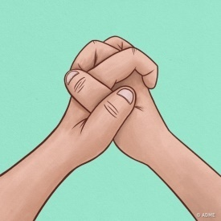](https://www.adme.ru/zhizn-nauka/kak-opredelit-kakoe-polusharie-mozga-u-vas-dominiruet-1770265/#image16528965)***Сложите руки вместе и переплетите пальцы***

Каждое полушарие мозга управляет противоположной стороной тела, поэтому, если доминирует правая рука, то это левое полушарие, и наоборот.

1. [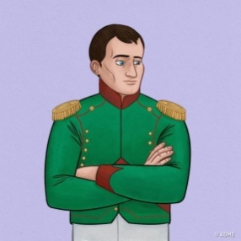](https://www.adme.ru/zhizn-nauka/kak-opredelit-kakoe-polusharie-mozga-u-vas-dominiruet-1770265/#image16529065)***Поза Наполеона***



Встаньте и скрестите руки на груди, как на картинке. Кисть какой руки лежит сверху? Если кисть левой руки — «П», если правой — «Л».

[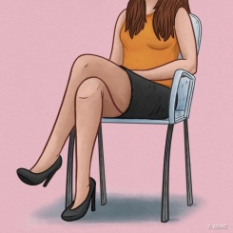](https://www.adme.ru/zhizn-nauka/kak-opredelit-kakoe-polusharie-mozga-u-vas-dominiruet-1770265/#image16529165) ***3.Положите ногу на ногу***

Присядьте, закинув ногу на ногу. Какая нога оказалась сверху? Если правая — поставьте букву «Л», если левая — букву «П»

***«Половина мозга лучше, чем ничего, но целый мозг еще лучше»***

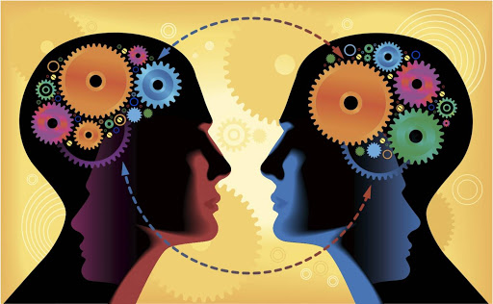

Хорошо быть и правополушарным и левополушарным человеком, но гораздо лучше, когда оба полушария хорошо и гармонично развиты.

Гармонизация работы правого и левого полушарий не только раскроет истинный потенциал человека, поможет ему в дальнейшем легче усваивать новый материал, но и сбережет от перегрузок и стрессов. Люди, у которых развиты оба полушария, меньше устают и имеют более высокую работоспособность.

***Каждый человек может всё!***

***Позвольте себе любить***

***и быть счастливыми!***

МБДОУ

детский сад №2 г. Нижний Ломов

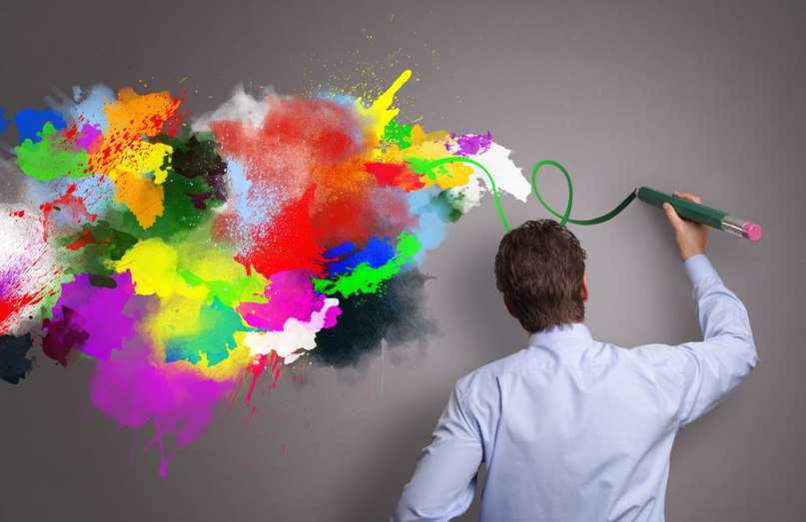

***Правополушарное***

***( интуитивное) рисование***

***«Открываем в себе художника!»***

Шачнева

Юлия Петровна

воспитатель

***Что такое правополушарное рисование?***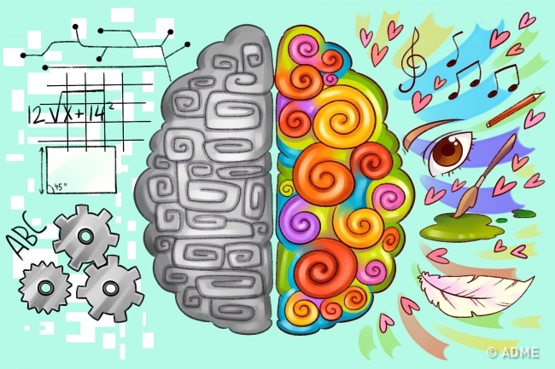

**Правополушарное рисование**– это система, которая помогает людям менять свою жизнь, раскрывать свои внутренние ресурсы, возможности. Благодаря

правополушарному рисованию, человек учится иначе смотреть на привычное и находить новые пути решения своих задач.

Суть метода правополушарного рисования заключается во временном подавлении работы левого полушария и передачу ведущей роли в рисовании правому, более пригодному для этой деятельности.  
При работе игнорируются мнения из памяти о том, как объект должен выглядеть. Вместо этого художник «видит объект на самом деле» — сравнивая его размер в целом, размер отдельных элементов, отношение пространства, света и тени и объединении всего этого в единую картину.

**Самое главное и значимое:**

**ВАМ НЕ НАДО БЫТЬ ХУДОЖНИКОМ!**

Вы можете рисовать, даже если никогда раньше не пробовали!

***Что получают от правополушарного рисования?***

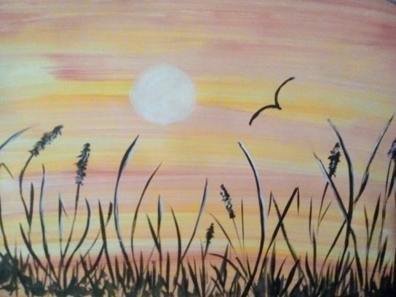***-помогает слушать свою интуицию и себя;******-убирает барьеры « я не смогу», «у меня не получится»;******-помогает снять стресс, отрицательные эмоциональные состояния;******-развивает творческий потенциал;******- появляется возможность самовыразиться , доставляя тем самым удовольствие себе***



**Что еще?**  Правополушарное (интуитивное) рисование используют даже в восстановительном периоде после перенесенного инсульта. Поскольку при работе такого рисования оказываются задействованы разные полушария (и правое и левое) тренируются зоны, которые в жизни мало используются.Улучшается мозговое кровообращение и происходит общая активизация деятельности головного мозга.

Метод основан  на простых движениях.

В основе принцип:

**Меньше теории, больше практики!**

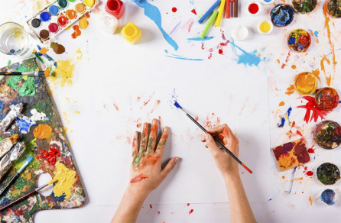Всего несколько типов мазков дают возможность передать на бумаге совершенно разные образы, сочетанием которых можно изобразить все, что угодно!

***Техники***

***правополушарного рисования***

1. ***Техника «Рисуй быстро»***

*Смело и быстро наносить краску на основу – лист, холст и заполнить его большими цветовыми массами, не боясь выходить за края.* Упражнение нужно, чтобы человек перестал бояться, научился смешивать краски и создавать оттенки

1. ***Техника «Учись наблюдать»***учиться наблюдать за предметами, объектами. Рассматривайте картины мастеров, облака, природу и т.п.
2. ***Рисунок "вниз головой"***

Переворачиваем рисунок и рисуем «вверх ногами» (или «вниз головой» - это как хотите)

1. ***Рисунок на экране внутреннего взора***

Попытка увидеть картинку перед закрытыми глазами